Общее задание
- Изучить руководство.
- Запустить данный проект на локальной машине (домашний персональный компьютер, ноутбук, рабочая машина в аудитории и т.п.). Продемонстрировать работу проекта преподавателю.
- Написать отчет по выполненной работе в .md формате (readme.md) и с помощью pull request разместить его в следующем каталоге: trunk\ii0xxyy\task_04\doc.

Установка
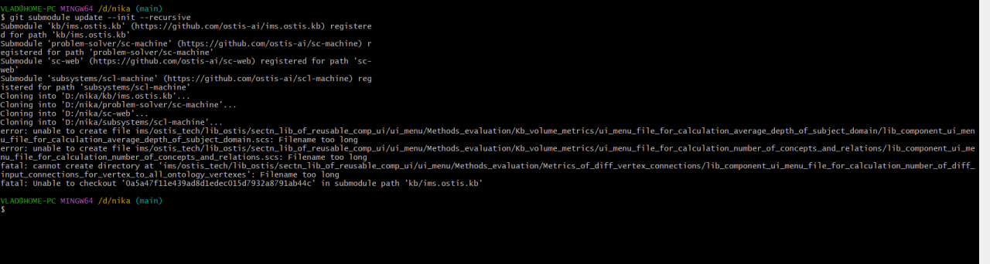

Запуск
docker compose up --no-build
Эта команда запуcкает 2 веб-интерфейса:
localhost:8000
localhost:3033

Работа
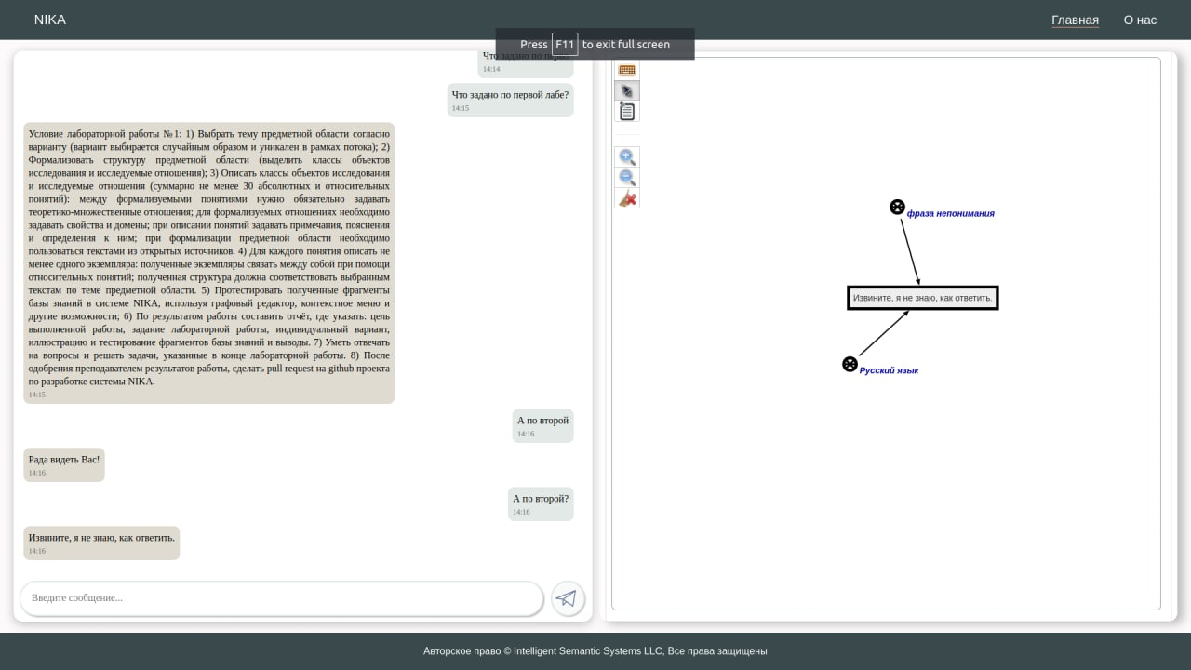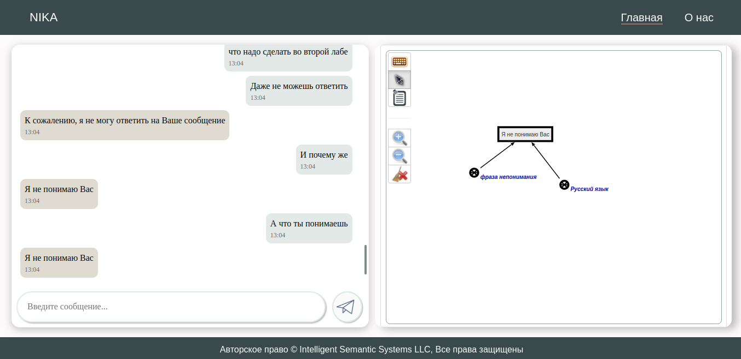

Проект NIKA (Intelligent Knowledge-driven Assistant)

Описание проекта
NIKA (Intelligent Knowledge-driven Assistant) — это интеллектуальный ассистент, разработанный для поддержки пользователей в управлении знаниями, анализе данных и автоматизации задач. Проект объединяет технологии обработки естественного языка (NLP), машинного обучения и знаний домена, чтобы предоставлять рекомендации, отвечать на вопросы и помогать принимать решения на основе доступной информации.
Основные функции

Управление знаниями
- Сбор и организация данных:
  - Интеграция с различными источниками данных (API, базы данных, документы).
  - Создание структурированных моделей знаний.
- Поддержка онтологий и семантических графов:
  - Построение и анализ связей между объектами знаний.
  - Визуализация графов знаний.

Интеллектуальные функции
- Обработка естественного языка (NLP):
  - Распознавание текста и генерация ответов.
  - Поддержка запросов на естественном языке.
- Рекомендательные системы:
  - Персонализированные советы на основе предпочтений и поведения пользователя.
- Анализ данных:
  - Прогнозирование и выявление паттернов.
  - Генерация отчетов и визуализаций.

Автоматизация задач
- Интеграция с внешними сервисами:
  - Выполнение автоматических действий (например, отправка писем, обновление данных).
- Напоминания и уведомления:
  - Управление задачами и контроль сроков.
- Моделирование сценариев:
  - Анализ и прогнозирование событий на основе заданных условий.

Архитектура проекта

Компоненты системы:
- Ядро ассистента:
  - Управляет обработкой запросов пользователя.
  - Обрабатывает данные и взаимодействует с базой знаний.
- База знаний:
  - Хранение структурированных данных, онтологий и графов.
- Модули NLP:
  - Распознавание текста и извлечение информации.
  - Генерация ответов на естественном языке.
- Модуль анализа данных:
  - Выполнение статистических операций, машинного обучения и прогнозирования.
- Интеграционный модуль:
  - Связь с внешними системами через API и подключаемые плагины.
Технологический стек
- Язык программирования: Python, C++ (при необходимости для высокопроизводительных задач).
- Библиотеки и фреймворки:
  - NLP: Hugging Face Transformers, spaCy.
  - Машинное обучение: TensorFlow, PyTorch, Scikit-learn.
  - Графы знаний: Neo4j, NetworkX.
  - Web/API: FastAPI, Flask.
- Инфраструктура:
  - База данных: PostgreSQL, MongoDB.
  - Визуализация: D3.js, Plotly.
Примеры использования
- Интеллектуальный помощник для бизнеса:
  - Автоматизация создания отчетов.
  - Генерация рекомендаций по оптимизации процессов.
- Образовательный ассистент:
  - Ответы на вопросы студентов.
  - Создание учебных планов.
- Анализ больших данных:
  - Обработка данных из разных источников.
  - Выявление ключевых инсайтов.

